

**6+**

**Степновский отдел МБУК ВР «МЦБ»**

**им. М. В. Наумова**

**Творческий марафон**

**«Многообразие русских народных промыслов»**

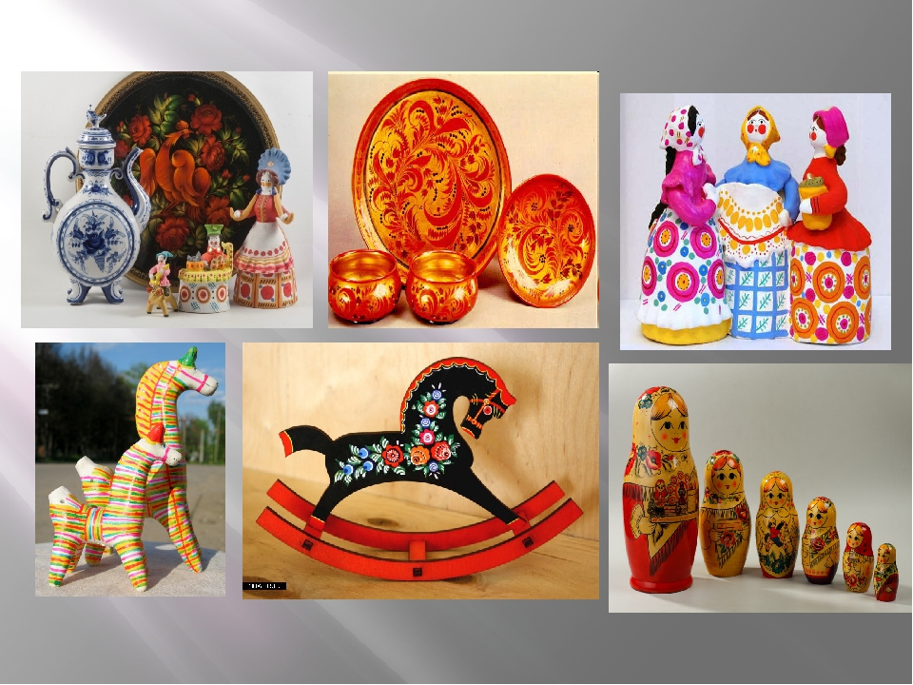

**Подготовила: библиотекарь**

**2 категории Степновского**

**отдела Дубова С.А.**

**х. Степной**

**16 июня 2023**

**Сценарий**

**«Многообразие русских народных промыслов»**

**Д**ата проведения: 16 июня 2023 года

Время проведения: 14.00.

Место проведения: Библиотека

**Цель:**

Познакомить с многообразием декоративно-прикладного искусства на территории России.

**Задачи:**

Познакомить учащихся с миром профессий, показать их особенности.

Развивать творческий потенциал личности,

формировать уважительное отношение к своей родине, людям и результатам их труда.

В историческое путешествие по миру народных промыслов России мы отправимся под девизом: «Работа хороша, если в ней польза и душа. Не то золото, что дорого и блестит, а то дорого, что руками мастера создано».

**Библиотекарь:** Добрый день дорогие наши гости! Полюбить Россию можно лишь тогда, когда увидишь всю прелесть русской природы, сквозь душу пропустишь трагическую и героическую историю русского народа, удивишься красоте архитектурных ансамблей, послушаешь прекрасную музыку, прикоснешься к истинным творениям русского народа.

**Ведущий:** Земля наша Русская испокон веков славилась своими добрыми мастерами, людьми, которые создавали и создают своими руками сказочную красоту. Для того чтобы любить, необходимо все это видеть и знать. Мы живём и учимся в России и нам, как никому, дорого все, что связано с нашим народом.

**Библиотекарь:** Богата земля российская разнообразными народными промыслами. Искусство народных промыслов – это связующее звено прошедшего с настоящим, настоящего с будущим.

Русские народные промыслы и ремёсла, возникшие в давние времена, интересны и востребованы в современном обществе. Народные промыслы России – огромное духовное богатство, оно доносит до нас культуру прошлых поколений. Занимаясь разными ремеслами, люди зарабатывали себе на хлеб насущный. Ремесла сохранились и в наши дни. Но сегодня они приобрели одну из форм художественного народного творчества, называемую народными промыслами.

**Ведущий:** Народные художественные промыслы – исторически сложившиеся, традиционные центры прикладного искусства, отличающиеся своими характерными приёмами изготовления вещей.

Это искусство характеризуется коллективной основой творчества, применением ручного труда, спецификой традиционной техники, преемственностью приёмов и форм, идущих из глубины столетий. В России народных художественных промыслов великое множество, вот и сегодня мы познакомимся с некоторыми из них.

**Библиотекарь:** Ребята, сегодня мы отправляемся с вами в путешествие, побываем в таких местах, где жили и живут русские умельцы. Мы рассмотрим некоторые виды народных промыслов, совершив экскурсию по самым знаменитым, самым уникальным центрам народного творчества.

*(видео «Гжель»)*

Сейчас мы приглашаем вас в Подмосковье, в село Гжель, где мы познакомимся с известным на всю Россию промыслом – гжельским фарфором.

Фарфоровые чайники, подсвечники, часы,

Животные и птицы невиданной красы.

Деревня в Подмосковье прославилась теперь

Известно всем в народе ее название – Гжель.

Гордятся в Гжели жители небесной синевой

Не встретите на свете вы красоты такой.

Голубизну небесную, что сердцу так мила,

Кисть мастера на чашку легко перенесла.

У каждого художника есть свой узор любимый

И в каждом отражается сторонушка родимая.

**Ведущий:** Гжель – это один из крупнейших керамических центров русской культуры, известных с XIV века. До сегодняшнего времени сохранили местные жители неповторимый облик керамический изделий, передавая из поколения в поколение мастерство, бережное отношение к драгоценному материалу, любовь к природе, которая и дала возможность родиться и расцвести гжельскому промыслу. Изделия из Гжели так красивы, так необычны, что слава о них разнеслась не только в нашей стране, но и за рубежом.

Вы, наверное, видели необыкновенную на вид посуду, в которой завораживает красота сочетания белого и синего цветов. Секреты красоты таятся в самой природе. К юго-востоку от Москвы разместились около трех десятков деревень и сел, одно из них село Гжель. Происхождение этого названия краеведы связывают со словом «жечь”, которое имеет прямое отношение к промыслу – изделия из глины обязательно подвергали обжигу в печи при высокой температуре. Так и распространилось на всю округу это название, где и развивался народный керамический промысел.

**Библиотекарь:** При изготовлении предметов принимают участие люди 40 профессий. Почти все операции выполняются вручную. Мастерицы расписывают изделия с большой любовью, вкладывают в них частичку своего сердца, доброту души.

Что же делают в Гжели? Чашки, кувшины, сервизы, кружки, вазы, фигурки людей и животных. Посмотрите, как красиво это бело – синее фарфоровое чудо. И действительно, есть какая-то тайна в том, что холодный синий цвет преображается в них, становясь почти теплым. В современных образцах гжели разливается синь-синева. Словно небеса, синяя гладь рек и озер нашей родины сошла на белизну этой посуды.

*(показ коллекции театра мод «Гжель»)*

*(видео «Резьба по дереву»)*

**Ведущий:** Дерево всегда было и остается одним из самых привлекательных материалов в декоративном искусстве. Из дерева делали вещи бытового назначения, вырезывая на них прекрасные узоры, создавали и чисто декоративные художественные произведения, ценя этот материал не только за красоту, но и не в последнюю очередь за легкость обработки несложными инструментами. Резьба по дереву является национальным видом прикладного искусства для многих народов нашей страны.

В наши дни интерес к резьбе нисколько не угас, напротив, не только профессиональные художники, но вся увеличивающаяся армия любителей в своем увлечении обращается к резьбе по дереву. В старинное искусство приходят современные мотивы и приемы, расширяющие его выразительные возможности.

**Библиотекарь:** Поле деятельности для творчества самодеятельных художников здесь достаточно велико. Резьбой могут быть покрыты разнообразные предметы обихода, кухонная утварь: резные хлебницы, подносы, кружки для молока и кваса, разделочные доски, подсвечники, оригинальные вешалки и многое, многое другое.

Резьбой украшают и небольшие предметы сувенирного характера, и солидные, практические вещи, например, наборы мебели для кухни, для детской комнаты или, например, дачный гарнитур. Прикладное направление творчества поможет художнику-любителю сделать свое жилище особенным, придать ему неповторимый облик.

*(видео «Матрёшка»)*

Кто матрешку сделал, я не знаю.

Но известно мне, что сотни лет

Вместе с Ванькой-Встанькой, как живая,

Покоряет кукла белый свет.

Где он краски брал, искусный мастер

В нивах шумных, в сказочном лесу?

Создал образ неуемной страсти,

Истинную русскую красу.

На щеках навел зари румянец,

Неба синь всплеснул в ее глаза

И матрешка через всю планету

До сих пор уверенно идет.

Выступает гордо, величаво,

С удалой улыбкой на лице,

И летит за ней по миру слава

О безвестном мастере-творце!

Матрёшка – русская деревянная игрушка в виде расписной куклы, внутри которой находятся подобные ей куклы меньшего размера.

Матрешка считается традиционным русским сувениром, самым популярным среди россиян и иностранных гостей. Матрешка стала одним из всеобъемлющих образов России и символом русского народного искусства. Общее мнение о матрешке как об исконно русской древней игрушке, к сожалению, только миф.

**Ведущий:** Первая русская матрешка была выточена и расписана в московской игрушечной мастерской только в 90-х годах XIX века, по образцу, привезенному из Японии. Этот японский образец, выполненный с большим юмором, представлял собой пять вставляемых друг в друга фигурок японского мудреца Фукурума - лысоватого старичка с головой вытянутой вверх от многочисленных раздумий. Токарь по дереву Василий Звездочкин, работавший тогда в этой мастерской, выточил из дерева похожие фигурки, которые также вкладывались одна в другую, а художник Сергей Малютин расписал их под девушек в русском стиле одежды. Сейчас матрёшки делают в различных мастерских. На первой матрешке была изображена девушка в простонародном городском костюме, а сама игрушка состояла из восьми фигур. Имя «Матрена» тогда было широко распространенным. Отсюда и пошло название – «матрешки».

**Библиотекарь:** Сначала подбирают подходящий вид древесины. Из-за мягкости в основном выбирают липу, реже ольху или берёзу. Самую маленькую куклу неразборную делают первой. Когда «малышка» готова, приступают к следующей фигурке, в которую войдёт первая. Потом процесс повторяется и т. д. Количество кукол может быть различным. В заключение процесса каждую куклу покрывают масляным лаком. После окончательной сушки и полировки художник приступает к раскраске. В качестве красок используется как гуашь, так и масляные краски.

Балалайка - русский народный трёхструнный щипковый музыкальный инструмент, с треугольными формами деревянного корпуса. Балалайка стала неотъемлемым музыкальным символом России. История происхождения балалайки уходит своими корнями в глубину веков и не имеет однозначности. Одни считают, что этот инструмент был придуман на Руси, а другие историки утверждают, что история балалайки ведёт своё начало от народного инструмента киргиз–кайсаков – домбры.

До сих пор балалайка испытывала разные периоды своей истории. То этот народный инструмент забывался, то с новой силой становился популярным во всех деревнях и сёлах.

Кто знает, какие взлёты и падения ждёт этот уникальный русский народный инструмент, но сейчас с уверенностью можно сказать, что балалайка - это самый узнаваемый во всём мире русский народный инструмент.

*(видео «Береста»)*

**Ведущий:** Издавна на Руси из бересты делали нужные для хозяйства и удобные вещи – плели корзины и короба. А в берестяных туесах хранили мёд и ягоды, сметану и масло. В такой «упаковке» всё долго оставалось свежим.

А ещё из бересты делали шкатулки и ларцы, всевозможные коробочки, посуду и даже лапти. Яркими, весёлыми красками их расписывали: рисовали цветы и ягоды, зелёные веточки и сказочных птиц, зверей невиданных или хорошо знакомых. Иногда под кистью мастера рождалась настоящая картина: шутники-скоморохи играли на балалайках, плясали медведи… Глаз не оторвать и от красивого узора, красочного орнамента…

Береста – прекрасный материал для вырезания острым ножом тонких кружевных узоров. Кажется, что эта красота сплетена умелой кружевницей. Такими ажурными берестяными «кружевами» украшали шкатулки, ларцы, пудреницы и коробочки, вазы и стаканчики. А чтобы подчеркнуть прихотливый узор и рисунок, мастера иногда подкладывали под берестяное «кружево» цветную фольгу или кусочки слюды.

И сегодня, в XXI веке, интерес к древнему народному промыслу, к искусству наших предков не угас. Мы восхищаемся талантом мастеров, подаривших нам красоту. И совсем не важно, что сделано это не из злата-серебра, а из обычной, скромной, но и волшебной бересты.

*(видео «Дымковская игрушка»)*

**Библиотекарь:** А вот в гости пожаловала дымковская игрушка!

О древней дымковской игрушке поведем сейчас рассказ.

В Дымково любили песни, пляски, в селе рождались чудо-сказки.

Вечера зимою длинные и лепили там из глины.

Все игрушки не простые, а волшебно расписные.

И пошла о Дымке слава, заслужив на это право.

Игрушечный промысел в Вятке, возник в глубокой древности. Игрушку лепили женщины и девочки, приурочивая ее изготовление к весенней ярмарке. Роспись дымковской игрушки нарядна и декоративна. Когда-то, очень давно, дети играли в эти игрушки. Сейчас они служат для украшения нашего жилья.

Дымковская игрушка – искусство только рукотворное. От лепки и до росписи процесс творческий, никогда не повторяющийся. Каждая игрушка уникальна и единственна.

Еще одна удивительная профессия, которой люди посвящают всю свою жизнь это игрушечных дел мастера. В глубокой древности глиняные игрушки создавались не ради забавы - они были участниками древних обрядов. Им приписывали особую силу: охранять, оберегать людей от всякого зла. Во всех игрушках отражаются образы, которые живут в памяти людей и переносят их традиции.

Дымковские игрушки очень разнообразны – здесь и всадники на конях и птицы расписные и барышни нарядные. Форма игрушек монолитна, силуэт фигурок отличается плавностью. Палитра цветовых красок яркая, декоративные узоры творческие они отражают не только сказочных представителей, но и саму жизнь народа.

Керамическая игрушка – традиционное искусство народных промыслов. До сих пор фигурные сосуды, игрушки, керамическую посуду делают во многих городах и селах (Филимоново, Торжок, Сергиев Посад и др.).

*(видео «Тульский самовар»)*

**Ведущий:** Глухая тоска без причины

И дум неотвязных угар.

Давай-ка наколем лучины,

Раздуем себе самовар.

Словосочетания русский самовар и тульский самовар неразрывно связаны друг с другом. Уже непонятно, что более на слуху. Но факт остается фактом – первый массовый выпуск самоваров начался в Туле, благодаря чему мы можем выделить среди всего самоварного производства именно тульский самовар.

Первые самовары, произведенные в Туле, появились в конце восемнадцатого века. Первые мастера были братья Лисицыны, которые получили небольшое производство от отца, занимавшегося производством различных изделий из меди. Самовары Лисицыных отличаются разнообразием – крученые, толстые, яйцевидные, с краниками-дельфинами. Самовары делались маленькие дорожные и огромные трактирные, скромные мещанские и богато украшенные купеческие. Только в Туле выпускали около 150 фасонов различных самоваров: «шары», «бочонки», «вазы» и «рюмки», «банки».

В конце девятнадцатого века на смену ручному труду приходит машинный, но в производстве самоваров ценился именно ручной труд, так как выполнить с помощью машин все характерные самоварные черты было невозможно. Рост объемов производства способствовал тому, что цена на самовар стала снижаться, что сделало его популярным среди не самого обеспеченного народа.

Сопели и пыхтели в домах наших бабушек эти самовары. Как явление чисто русское, он вне понимания иностранцев. Самовар покупали на всю жизнь, порой он переходил от родителей к детям, его берегли, за ним ухаживали. Самовар – символ уюта, домашнего тепла, семейного очага.

*(видео «Бисероплетение»)*

**Библиотекарь:** Бисероплетение — один из популярнейших видов рукоделия, старинный и достаточно распространённый вид народного творчества.

Первые украшения из бисера появились более 4000 лет назад. Родиной стал Древний Египет, который был центром изобретения стекла. Существует даже древняя легенда о зарождении стекла. По этой легенде, моряки, которые везли соду, обложили ею костер, а наутро нашли в углях гладкий, твердый и прозрачный камень. Так и появилось стекло, а потом из стекла первый бисер. Кстати, само слово «бисер» произошло от арабского слова «бусра». И означает это не что иное, как бусинка с отверстием.

Первым в России изготавливать бисер научился М.В. Ломоносов. После долгих опытов со стеклом он получил разрешение на постройку Усть-Рудицкой фабрики. На фабрике находилась лаборатория с 9-ю печами. Таким образом на Руси началась история бисера. У нас стали изготавливать граненые камни и броши, стеклярус и бисер, заглушенные цветные стекла для мозаики.

Новый всплеск популярности бисера относиться к нашему времени. Современные дизайнеры создают настоящие шедевры из бисера, расшивая им одежду, создавая целые картинные полотна и незатейливые украшения для нежных девичьих рук.

Веками складывались и отшлифовывались формы прикладного искусства. Народы России славятся своими мастерами талантливыми и трудолюбивыми. Богат и разнообразен мир профессий, главное в жизни заниматься любимым делом.

Россия была, есть и будет, а, следовательно, жив русский народ и его прекрасные творения.

Дорогие друзья! Сегодня мы прощаемся с вами! До свиданья! До новых встреч!

**Использованная литература:**

1.Арбат, Ю.А. Народное декоративное искусство/Ю.А.Арбат. - М., 2ОО3.

2.Беловский, Л.В.Типология русского народного костюма/ Л.В. Беловский. -М., 1998.

3. Назарова, К.Н. Русский сувенир/ К.Н. Назарова. - М.,1996.

6.Шпикалов, А.Русская игрушка/ А. Шпикалов. - М.,1999.